Wielka akcja społecznego opisywania zdjęć z kolekcji Muzeum Warszawy
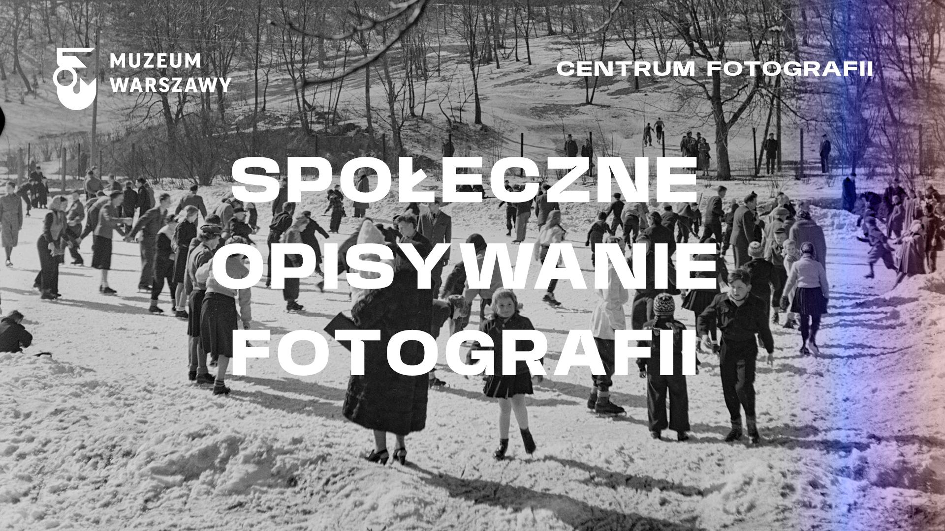Identyfikacja wizualna: Joanna Bębenek, w tle fragment fotografii Alfreda Funkiewicza, Na ślizgawce, luty 1952 r., AN 1502/F, z kolekcji Muzeum Warszawy
Już 27 listopada ruszy wielka akcja Społecznego Opisywania Fotografii. To pierwsza w Polsce inicjatywa, w której to publiczność została zaproszona do pomocy w zidentyfikowaniu archiwalnych zdjęć z muzealnej kolekcji. Muzeum Warszawy udostępni ponad 5 tysięcy nigdy wcześniej niepokazywanych fotografii. Zdjęcia będzie można opisywać online na dedykowanej do tego platformie. Akcja potrwa do kwietnia przyszłego roku i może w niej wziąć udział każdy, kto chce podzielić się swoją wiedzą.
Czy wiesz, gdzie zostało zrobione to zdjęcie?
W kolekcji Muzeum Warszawy znajduje się kilkaset tysięcy obiektów. Do tej pory dzięki pracy badaczy, historyków, pracowników działów digitalizacji i konserwacji udało się udostępnić już wiele z nich, jednak nadal ogromna część pozostaje nieznana szerszej publiczność. Startując z inicjatywą Centrum Fotografii przyświecał nam cel, aby było to miejsce, które tworzymy razem z naszą publicznością. Pomyślałyśmy, że do pracy nad udostępnianiem naszej kolekcji zaprosimy warszawianki, warszawiaków i szerzej – wszystkich zainteresowanych historią stolicy. Każdy z nas dysponuje indywidualną pamięcią o przeszłości. Nierzadko spotykamy się z tym, że nasza publiczność przekazuje nam fascynującą wiedzę na temat historii naszego miasta czy obiektów z naszej kolekcji. Dlaczego więc nie zaprosić ich do pracy nad naszym wspólnym dziedzictwem? – opowiada o idei akcji Karolina Puchała-Rojek, historyczka fotografii i kuratorka wystaw Centrum Fotografii Muzeum Warszawy.
Fotografia stanowi największą część kolekcji Muzeum Warszawy. Kolejne negatywy i odbitki są nieustająco digitalizowane i opisywane. Identyfikacja znajdujących się na fotografiach osób i miejsc wymaga wiedzy i indywidualnej pamięci, której nie jest w stanie zastąpić sztuczna inteligencja, dlatego do wzięcia udziału w akcji Muzeum zaprasza swoją publiczność. Już 27 listopada zostanie uruchomiona platforma, na której będzie można zobaczyć i opisać wybrane zdjęcia. Akcja jest pomyślana jako gra – za opisane zdjęcia uczestnicy będą zdobywać punkty, które następnie będą mogli wymienić na nagrody.

Nieznane zdjęcia legend polskiej fotografii
Do Społecznego Opisywania Fotografii wybrane zostały fotografie dokumentujące zniszczenia Warszawy i jej odbudowę po II wojnie światowej autorstwa Leonarda Jabrzemskiego, Alfreda Funkiewicza, a także Edwarda Hartwiga – jednego z najbardziej rozpoznawalnych polskich fotografów. Na identyfikację czekają również kolorowe slajdy z czasu transformacji stolicy w latach 90. XX wieku jego autorstwa. Szczególnym wyzwaniem mogą okazać się fotografie wykonywane przez projektantkę zieleni Alinę Scholtz z jej podróży studyjnej do Chin.
Wspólne opisywanie dziedzictwa
Akcja odbędzie się na niderlandzkiej platformie Vele Handen – czyli „wiele rąk”. To unikalne narzędzie do crowdsourcingu, czyli społecznościowego i oddolnego dzielenia się swoją wiedzą. Po raz pierwszy wykorzystana w Holandii platforma posłuży teraz do identyfikacji prac z kolekcji Muzeum Warszawy do Społecznego Opisywania Fotografii.
Centrum Fotografii Muzeum Warszawy

Społeczne Opisywanie Fotografii jest częścią programu Centrum Fotografii, nowej inicjatywy Muzeum Warszawy, której celem jest rozwijanie zainteresowania fotografią. Centrum Fotografii korzysta w ramach projektu Focus on Photography z dofinansowania otrzymanego od Islandii, Liechtensteinu i Norwegii w ramach funduszy EOG i funduszy norweskich oraz jest dofinansowany ze środków Ministerstwa Kultury i Dziedzictwa Narodowego.

Społeczne Opisywanie Fotografii
listopad – kwiecień 2024
online, platforma https://velehanden.nl/
Kontakt dla mediów:
Kacper Szalecki
Muzeum Warszawy
kacper.szalecki@muzeumwarszawy.pl
